ЧАСТНОЕ ОБРАЗОВАТЕЛЬНОЕ УЧРЕЖДЕНИЕ
ПРОФЕССИОНАЛЬНОГО ОБРАЗОВАНИЯ
«СТАВРОПОЛЬСКИЙ МНОГОПРОФИЛЬНЫЙ КОЛЛЕДЖ»

Лекции
по дисциплине
«Введение в Web – design: от идеи до макета»
для обучающихся направления подготовки
«Дизайн (в промышленности)»
Часть 2

г. Ставрополь, 2025

Лекции составлены в соответствии с Федеральным государственным образовательным стандартом среднего профессионального образования по специальности 54.02.01 Дизайн (по отраслям) утвержденным приказом Минобрнауки России от 23.11.2020 г. № 658. и программой дисциплины «Web-дизайн».
Рассмотрено на заседании методического объединения укрупненных групп специальностей 54.00.00 «Изобразительные и прикладные виды искусств» Протокол № 7 от 24.05.2023 г.
Рекомендовано к использованию в учебном процессе методическим советом, Протокол № 7 от 25.05.2023г.
Председатель МС Шляхова Наталья Ивановна
Составитель: Трофименко С.А.

Содержание
Лекция 1 Понятие Web-сайта ………………………………………………….4

Лекция 2 Якорные объекты-что это и зачем они нужны …………………….8

Лекция 3 Принцип близости …………….……………………………………..15

Лекция 4 Реклама в Web-дизайне ……………………………………………...19

Лекция 5 Целевая страница ……………...……………………………………..23

Лекция 6 Графические изображения. Особенности Web -графики …………33

Лекций по дисциплине «Web-дизайн»
2 часть

Тема: Введение в технологию создания Web-сайтов
Лекция 1. Понятие Web-сайта

Сайт, или веб-сайт (от англ. website: web — «паутина, сеть» и site — дословно — «место, сегмент, часть в сети»), также веб-узел — одна или несколько логически связанных веб-страниц которые объединены общей темой; также место расположения контента сервера. Обычно сайт в Интернете представляет собой массив связанных данных, имеющий уникальный адрес и воспринимаемый пользователями как единое целое.
Веб-сайт — это информационная единица в интернете, ресурс из веб-страниц (документов). Он зарегистрирован на одно юридическое или физическое лицо и обязательно привязан к конкретному домену, являющемуся его адресом.
Страницы сайтов — это набор текстовых файлов, размеченных на языке HTML. Эти файлы, будучи загруженными посетителем на его компьютер, понимаются и обрабатываются браузером и выводятся на средство отображения пользователя (монитор, экран КПК, принтер или синтезатор речи). Язык HTML позволяет форматировать текст, различать в нём функциональные элементы, создавать гипертекстовые ссылки (гиперссылки) и вставлять в отображаемую страницу изображения, звукозаписи и другие мультимедийные элементы.
Страницы сайтов могут быть простым статичным набором файлов или создаваться специальной компьютерной программой на сервере.
Сайты могут содержать подразделы, ориентированные целиком на ту или иную аудиторию. В этом случае такие разделы называют версиями сайта. Аудитория может различаться по виду используемого оборудования, по используемому языку аудитории. К примеру, известны так называемые мобильные версии сайта, предназначенные для работы с ними с использованием смартфона. Сайты могут иметь языковые версии (русскоязычная, англоязычная и другие).
Веб-браузер (браузер, веб-обозреватель) — это прикладное программное обеспечение для просмотра страниц, содержания веб-документов, компьютерных файлов и их каталогов.
Браузер получает из сети информацию в виде кода и преобразует её в понятные человеку элементы. Он выступает посредником между пользователями и интернетом.
Некоторые функции веб-браузеров:
взаимодействие с сайтами и веб-ресурсами — просмотр, клик по кнопкам и ссылкам, заполнение форм и прочее;
использование плагинов, расширений и виджетов (например, для создания записей экрана или скриншотов);
хранение истории посещений, паролей и платёжной информации;
скачивание на устройство пользователя файлов (картинки, аудио, видео);
перевод веб-страниц с иностранных языков;
общение по email, в чатах, на форумах;
сохранение ссылок на важные ресурсы;
закрепление важных вкладок, которые будут отображаться при открытии;
Веб-браузер – это приложение для доступа к веб-сайтам. Когда пользователь запрашивает веб-страницу с определенного веб-сайта, браузер извлекает свои файлы с веб-сервера, а затем отображает страницу на экране пользователя. Браузеры используются на ряде устройств, включая настольные компьютеры ноутбуки, планшеты и смартфоны.
Задача веб-браузера состоит в том, чтобы извлекать контент из Интернета или локального хранилища и отображать его на устройстве пользователя. Этот процесс начинается, когда пользователь вводит унифицированный указатель ресурса (URL), например https://en.wikipedia.org/, в браузер. Практически все URL-адреса в Интернете начинаются с http: или https:, что означает, что они получены с помощью протокола передачи гипертекста (HTTP).
Веб-страницы обычно содержат гиперссылки на другие страницы и ресурсы. Каждая ссылка содержит URL-адрес, и при ее нажатии или клике мышью браузер переходит к новому ресурсу. Большинство браузеров используют внутренний кэш ресурсов веб-страниц для ускорения загрузки при последующих посещениях одной и той же страницы. В кэше может храниться множество элементов, таких как большие изображения, поэтому их не нужно повторно загружать с сервера.
Наиболее распространенными браузерами в настоящее время являются Google Chrome, Microsoft Edge – лучший для Windows, Mozilla Firefox, Яндекс с нейроредактором. В зависимости от того, какое имя (адрес) сайта мы зададим в строке «Адрес», браузер будет загружать в свое окно соответствующую информацию. Web-сайт состоит из связанных между собой Web-страниц. Web-страница представляет собой текстовый файл с расширением *.htm, который содержит текстовую информацию и специальные команды – HTML-коды, определяющие, в каком виде эта информация будет отображаться в окне браузера. Вся графическая, аудио- и видеоинформация непосредственно в Web-страницу не входит и представляет собой отдельные файлы с расширениями *.gif, *.jpg (графика), *.mid, *.mp3 (звук), *.avi (видео). В HTML-коде страницы содержатся только указания на такие файлы (рис. 1).

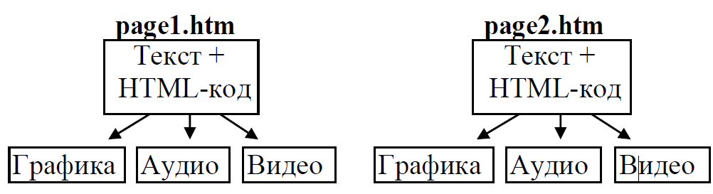
Рис. 1. Структура Web-сайта

Классификация Web-сайтов
В настоящее время во всемирной паутине размещено несколько миллионов Web-сайтов и их число постоянно растет.
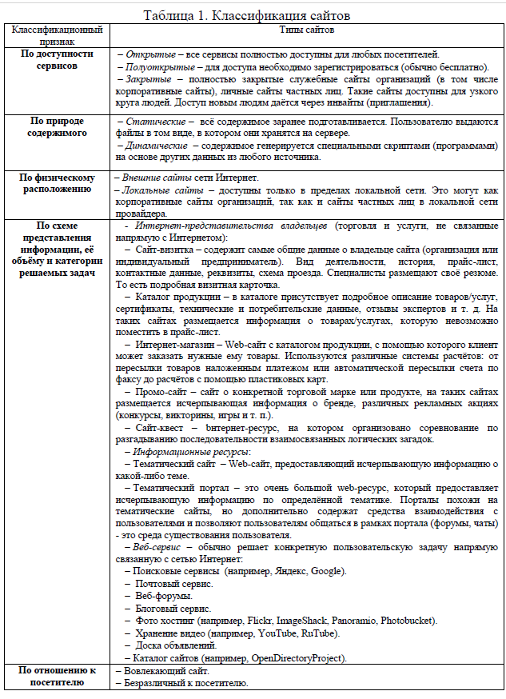

Тестирование
Завершив работу по размещению страниц на Web-сайте, необходимо выполнить тестирование. Оно состоит из двух этапов: тестирование на работоспособность и тестирование на удобство пользования интерфейсом.
На этапе тестирования на работоспособность проверяют, как функционирует Web-сайт, используя те же условия, при которых с ним будет работать пользователь. Поработайте с Web-сайтом в различных браузерах и посмотрите, как выглядит Ваш сайт в каждом из них. Постарайтесь оценить время загрузки страниц, что очень важно. Для тестирования на удобство пользования интерфейсом крупные компании приглашают специальные группы людей. Вам можно пригласить своих друзей и, не давая им никаких инструкций, посмотреть, как они будут пользоваться вашим Web- сайтом.
Обратите внимание на то, как они перемещаются по Web-сайту. Где возникают паузы? Когда пользователи испытывают трудности? И при этом не подсказывайте им, не давайте никаких указаний! Такие наблюдения дадут вам много ценной информации. А если пользователи будут выполнять неправильные действия, то это уже недостаток вашей разработки и, значит, над Web-сайтом следует еще поработать. Выслушайте пользователей, может, они подскажут вам некоторые решения возникших проблем.
Рекламирование сайта
Существует множество приемов рекламирования сайта: размещение информации о нем на поисковом Web-сайте, организация взаимных ссылок с другими сайтами и т.д.
Как привлечь пользователя? Красиво оформленные страницы Web-сайта – это только половина дела. В первую очередь страницы должны быть содержательными. Основное требование к содержимому Web-сайта – полнота и достоверность. Информация должна быть представлена таким образом, чтобы пользователь, однажды посетивший Web-сайт, еще не раз обратился к нему.
Акцентируйте внимание пользователя на своей личности или организации, в которой вы работаете, например, создав отдельную страницу, посвященную этой теме. Разместите на домашней странице свою фотографию или логотип организации.
Сопровождение сайта
Содержимое Web-сайта может подвергаться неоднократным изменениям. Важно, чтобы предоставляемая на Web-сайте информация всегда была актуальной, поэтому как можно чаще обновляйте информацию на своем Web-сайте, по возможности расширяйте материал, улучшайте дизайн.
Обязательное правило. Web-сайт должен обновляться не реже одного раза в месяц. В противном случае вы потеряете не только потенциальных, но и уже состоявшихся посетителей. Рекомендуется создать на своем компьютере копию Web-сайта, вносить в нее изменения и новую версию передавать для размещения на сервере в завершенном виде.

Лекция 2. Якорные объекты-что это и зачем они нужны

Баланс композиции — требование, которое формирует правильный фокус внимания пользователя и чётко доносит смысл и информацию. Достигнуть баланса в композиции можно несколькими способами, один из которых — якорные объекты.
Итак, якорные объекты — это логическое расположение визуальных элементов на странице, или — это способ выделить объект, используя его расположение.
Якорные объекты, или проще — «якоря», с первых секунд изучения сайта помогают зацепиться нашему взгляду за важные элементы. Именно они формируют у пользователя начальный уровень восприятия сайта и помогают нативно найти нужную информацию.
В роли таких элементов могут выступать любые объекты: графические (иллюстрации, пиктограммы, фактоиды, логотипы и т. д.), текстовые (заголовки, подзаголовки, основной текст, бирки и другие) или сами же изображения (фотографии, геометрические элементы и т. п.)

Расположение якорных объектов
Так как наш экран задаёт ограничение при модульной вёрстке (прямоугольник), то размещение «якорей» должно визуально поддерживать этот формат. Существует два основных способа создания такого эффекта.
«Размещение по точкам»

Якорные объекты привязаны к одному из углов прямоугольника или его визуальному центру

Само название говорит за себя — визуальные объекты размещаются в определённых точках рабочего пространства. Этот способ хорош, если необходимо разместить точечные объекты.

Одним из важных моментов размещения якорных объектов — наличие вокруг них «воздуха», то есть визуально отделить от других элементов. Это достигается или контр-пространством (вокруг «якоря» много пустого пространства), или использованием «менее плотных» объектов (которые визуально слабее: меньший кегль, слабее по цвету, тоньше начертание и т. д.). А теперь проанализируйте верхние примеры ещё раз.
Немного примеров, в которых полностью или частично не выполняется правило якорных объектов.
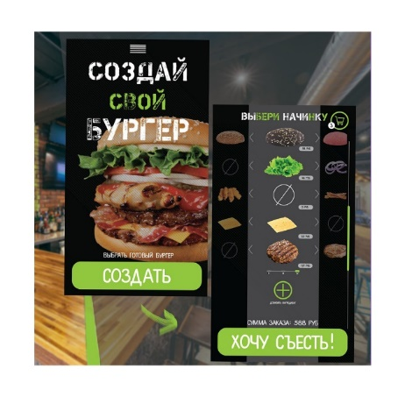
В данном примере главный экран проектировался не по правилу «якорей». Заголовок необходимо разместить в центре экрана, меню — в верхнем правом «якоре».И подпись внутри кнопки сделать меньше.
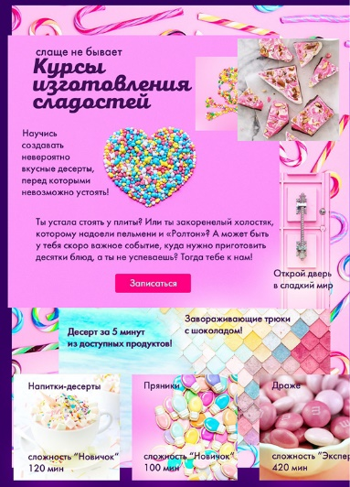
А это яркий пример, когда размещение элементов выполнено в произвольном порядке. Оцените, насколько легко воспринимать информацию в таком формате?
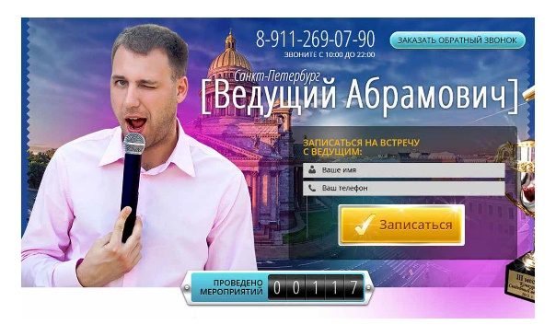
В данном примере ошибки более чем очевидны. Главная проблема — автор пытался выделить все элементы экрана, сделать их заметными. И из-за этого между элементами стало мало «личного» пространства.
«Размещение по сторонам»

Размещение элементов по периферийным сторонам прямоугольника
Второй способ завязан на размещении элементов на периферийных сторонах нашего формата. Такое размещение отлично подходит если необходимо сделать акцент в центре экрана.

Элементы навигации расположены по сторонам, что не отвлекает пользователя от изучения главного экрана.
Располагая элементы в якорных местах, композиция выглядит визуально «правильно», более профессионально и идеально. Наше сознание чувствует себя комфортно, когда находит закономерность в расположении элементов.
После освоения основных способов расположения якорных объектов, можно перейти к более интересным комбинациям.
Создавая любую композицию, важно не забывать о геометрии нашего формата. В любой работе эта «нить» должна прослеживаться, даже в самых нестандартных.
Итак, основная ошибка — размер даты близок к размеру заголовка. Кроме этого, происходит расфокусировка внимания из-за произвольного размещения элементов. В начале проработаем прототип.

Какие изменения были внесены: выделили чёткую «доминанту»; добавили контраст между заголовком, подписью (которая стала биркой) и основной информацией; расположили элементы на месте «якорей». Информация на баннере стала простой и понятной для изучения.

Все элементы — в якорных точках. Дополнительно через контраст определили важность элементов, выделили главную и второстепенную информацию.
Было: все элементы одного размера, из-за «случайного» расположения тяжело изучать информацию.
Стало: Первым мы замечаем девушку, вторым — заголовок, затем дополнительную информацию. Последовательность, которая за первых 5 секунд позволяет понять о чём идёт речь на постере.
Использование якорных объектов помогает пользователю сформировать правильное представление на экране. Якоря помогают изучать информацию комфортно и быстро.
Выделяйте главную информацию на ваших макетах. Решите, что для пользователя важно увидеть в первую очередь. Располагайте эти элементы в «якорных местах». И не забывайте про уровень нормы.

Лекция 3. Принцип близости

Важно запомнить: задача дизайна – ясно и однозначно донести информацию, а не навести красоту или показать сразу все.
Если два элемента расположены рядом, значит они связаны друг с другом. Даже если предметы отличаются друг от друга, но расположены близко, визуально они воспринимаются вместе. Это понятие называется “Принцип близости”.
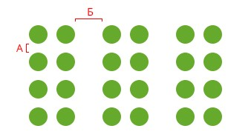
Расстояние А объединяет точки в одну группу. Расстояние Б делит группы точек на 3 столбца. Если мы уравняем расстояния (А=Б), точки объединятся в общую группу.
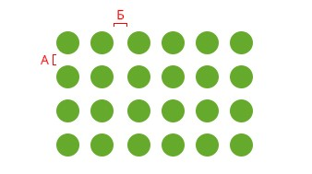
Столбцы срослись в одну кашу

Как принцип близости работает в дизайне
В основе хорошего дизайна лежит принцип близости. Если не следовать этому принципу, получается каша.
В веб-дизайне принцип близости применяют для расположения блоков с контентом. Элементы объединяют в группы. Близость, связывает их по смыслу. Группы отделяют друг от друга пустым пространством, чтобы не сливалось. Так проще воспринимать информацию.
Сгруппированные элементы на сайте выглядит лучше, чем разбросанные по странице. Так мы видим логические группы, а не отдельные детали.
Три наших блока объединяются в один большой и вступает в связь с заголовком «Наши услуги».
Появляется третья буква В. И формула теперь выглядит иначе В>Б>А.

Принцип коробки
Мне тяжело давался в изучении принцип внутреннего и внешнего. Хотелось его упростить. Я вывела для себя принцип «коробки».


Давайте представим, что у нас много коробок. Они занимают всю кухню и мешают ходить к холодильнику;) А выбрасывать их нельзя. Что будет делать? Соберем их одна в одну. Тоже самое предлагаю сделать с блоками сайта.
Вернемся к примеру с букетами.
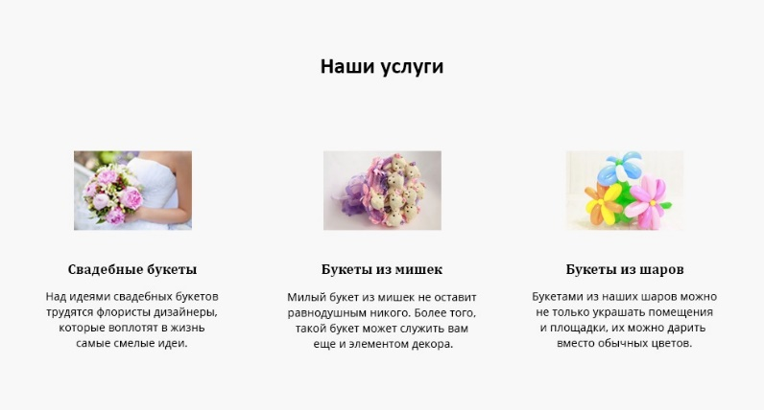
Начинаем паковать коробки с самой маленькой. Мы знаем, что текст и заголовок составляют один блок. Запихиваем их в одну коробку А.
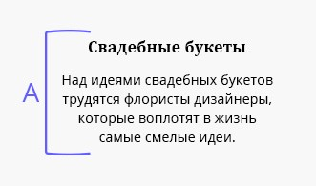
Самая маленькая коробка
Коробка с текстом и заголовок имеет связь с фотографией. Берем большую коробку и пакуем туда фотографию и коробку поменьше. Теперь коробка А отделена от коробки Б расстоянием своей картонной стенки.
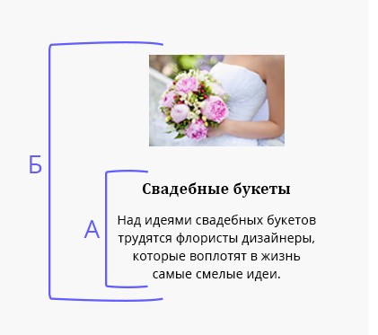
Коробка побольше
Мы получили 3 одинаковые коробки, которые связаны с заголовком «Наши услуги». Упаковываем коробки и заголовок и кладем их в самую большую коробку.

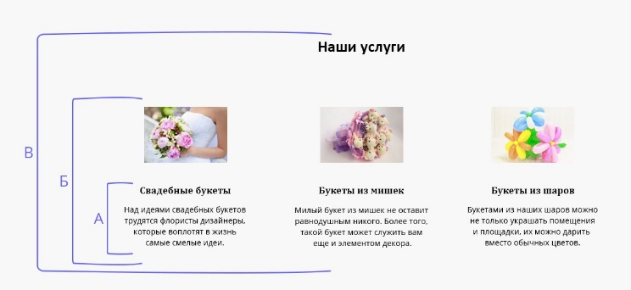
Картонных стенок между коробкой А и коробкой В стало больше. Следовательно, больше и расстояние между ними.

Варите кашу на завтрак, а не в дизайне
Запомните формулу: внутреннее ≤ внешнее. Используйте её на практике.
Если вам понравилось правило «коробки» — используйте его. Раскладывайте всю информацию по «коробкам».
Обращайте внимание на то, как сделаны другие сайты. Ищите хорошие дизайнерские решения. Ищите косяки, которые можно исправить. Это отличный способ прокачать уровень нормы и использовать её в своей работе.

Лекция 4. Реклама в Web-дизайне
Согласитесь, не любая реклама в интернете привлекает ваше внимание. Две главные составляющие любого рекламного предложения это:
Содержание
Подача содержания
Безусловно, реклама должна быть направлена на целевого пользователя – того, кто ищет информацию о данном продукте либо услуге, посещает профильные сайты и т.п. За показ рекламы на целевых сайтах и по целевым запросам отвечают отдельные инструменты интернет-маркетинга – таргетированная реклама Яндекс Директ, Google AdWord, ремаркетинг и прочие. В данной же статье мы хотим сосредоточить внимание на второй составляющей рекламного объявления – его дизайне.
Визуальный акцент в рекламе используется для того, чтобы произвести большее впечатление на посетителя и отложиться в памяти.
Визуальное оформление рекламного объявление доступно не в каждом виде рекламы. Самыми яркими примерами здесь является оффлайн реклама: билборды, реклама в метро, афиши, растяжки. Они постоянно сопровождают людей при перемещении по городу, однако для того чтобы привлечь внимание, у такой рекламы есть всего 2-3 секунды.
https://www.kasper.by/blog/dizain-internet-reklamy/

Образцы баннеров

Баннер 646x46



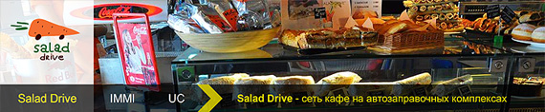

Баннер 150x150

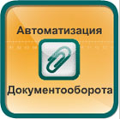

Баннер 240х400

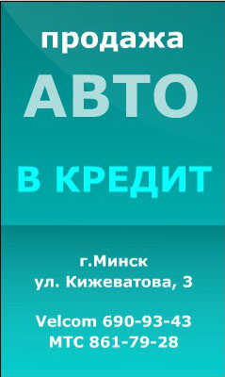

Баннер 468x60

Баннер 100x50

Виды графической интернет-рекламы

Что же касается интернет-рекламы, то здесь чаще всего имеется ввиду медийная реклама в виде динамических или статических баннеров на различных сайтах. Именно в такой рекламе уделяется максимальное внимание ее визуальному оформлению для максимального воздействия на пользователя и побуждения его к переходу по ссылке на сайт. Медийная реклама доступна рекламодателям как через специальные сервисы по ее размещению (например, тот же Google AdWords), так и напрямую через сайт, если такая услуга им предоставляется.
Кроме медийной рекламы визуальное выделение предложения можно сделать следующими способами:
Завернутый уголок сайта с кратким предложением, при клике на который раскрывается полное ее содержание на странице;
BackGround баннер – баннер на тематических порталах в виде кликабельного фонового изображения на сайте, чаще всего статический;
Ролики и баннеры, всплывающие при входе на сайт или при перемещении по его страницам;
Интерактивные баннеры поверх сайта, которые не исчезают при прокручивании страницы.
Реклама в видеороликах (во время воспроизведения или остановки);
Появление детальной информации при наведении курсора на баннер.
Дизайн такой рекламы во многом зависит от рекламируемого продукта и целевой аудитории, фирменного стиля компании, рекламирующей товар или фирмы-производителя. Поэтому ее оформление стоит доверить специалистам, которые изучат вашу целевую аудиторию, разбираются в актуальных тенденциях рекламного дизайна и владеют графическими средствами.
Поэтому в первую очередь перед созданием рекламы следует определиться и поставить перед ней цели:
Увеличение заинтересованности в услугах и товарах фирмы;
Рост объема заказов и звонков;
Повышение узнаваемости компании или бренда.
Веб-дизайн включает в себя как создание онлайновой рекламы, так и самого вебсайта. Баннерная реклама чаще напоминает наружную рекламу, чем обычную печатную, потому что малый размер баннера предъявляет к дизайнеру жесткие требования и заставляет его делать рекламу краткой и понятной, привлекающей внимание и вызывающей любопытство для того, чтобы стимулировать быструю реакции в виде щелчка по клавиши мыши. Вы можете познакомиться с образцами баннерной рекламы на www.banneradmuseum.com.
Дизайнеры знают, что веб-сайты, в особенности их первые страницы, должны разрабатываться по принципу рекламных постеров. Изобразительные элементы должны приковывать взгляд, время на загрузку должно быть минимальным. Следует выбирать простые шрифты: используйте только один или два шрифта и избегайте использования только прописных букв и пропусков, затрудняющих чтение. Так как на сайте обычно имеется много текстовой информации, то для облегчения чтения лучше всего использовать черный шрифт на резко контрастном фоне. Все элементы – шрифт и изображение – следует выполнять достаточно крупно, чтобы их было хорошо видно даже на маленьком экране.
Иногда иллюстрации и фотографии для рекламы в Интернете предоставляются клипарт-услугами или скорее кликарт-услугами, например такими, какие можно найти на www.eyewire.com или www.1stoppictures.net. Теперь фактически любое изображение может быть сканировано и трансформировано для создания нужного онлайнового изображения, что создает для художников проблемы, связанные с охраной авторских прав. Благодаря чудесным возможностям цифровой техники веб-страницы могут сочетать элементы и стили различных медиасредств рекламы: печатных СМИ, фотографии, кино, мультипликации, музыки и электронных игр. Совместное использование средств интерактивной навигации, видео, онлайнового радио и камеры, обеспечивающей обзор в 360° позволяет создавать вебстраницы, которые могут быть намного сложнее всего того, что можно увидеть на ТВ, – вот почему простота использования является важным фактором, который следует учитывать при разработке веб-сайта.
Веб-дизайнеры используют совершенно иные инструменты по сравнению с традиционными арт-директорами. Анимационные эффекты, а также изощренные способы поиска разрабатываются с использованием таких программ, как «Flesh», «Director», «Blender», «Squeak», и таких нелинейных инструментов редактирования как «Premier», «FinalCut» и «AfterEffects». В быстро изменяющемся мире цифровых технологий очень трудно быть в курсе всех новых компьютерных программ для веб-дизайнеров.

Таблица 14.2. «Электронные» правила для веб-дизайна
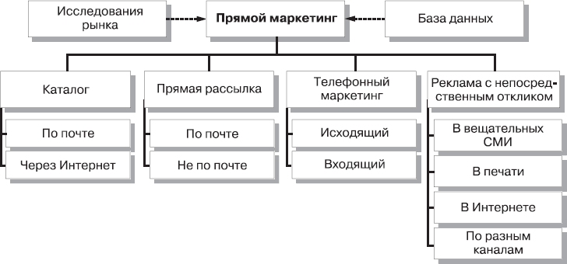

Лекция 5. Целевая страница
Лендинг
Целевая страница (англ. landing page, также «посадочная страница») — веб-страница, основной задачей которой является сбор контактных данных целевой аудитории. Используется для усиления эффективности рекламы, увеличения аудитории. Целевая страница обычно содержит информацию о товаре или услуге.
Переход на целевые страницы часто осуществляется из социальных медиа, email-рассылок и рекламных кампаний в поисковых системах. Главной задачей таких страниц является конвертация посетителя в покупателя или клиента компании, побуждение к целевому действию. Анализ действий пользователей на целевой странице позволяет маркетологам определить успешность рекламы.
Лендинг — это отдельная страница, созданная в маркетинговых или рекламных целях для повышения конверсий. Пользователи попадают на нее со страницы результатов поисковой выдачи, через рекламу в социальных сетях или после клика по ссылке в письме.
Цель лендинга — конвертировать посетителей сайта в лиды. Вы предоставляете пользователям релевантные продукты, а взамен просите контактную информацию. Далее лиды можно взращивать и со временем превращать их в лояльных покупателей. Главная трудность на первом этапе заключается в создании ценного предложения, которое будет мотивировать пользователей оставлять контактные данные.
Типы целевых страниц
Существует четыре основных типа целевых страниц:
- автономная целевая страница
- микросайт
- главный сайт
- страница сегментации

Автономная целевая страница
Представляет собой развернутое рекламное предложение. Основной задачей является побуждение пользователя к действию прямо сейчас — покупка, подписка на услуги или новости компании, загрузка пробной версии программного обеспечения и т. д.
Для усиления эффекта используются побуждающие и призывающие к действию слоганы, яркие и крупные кнопки, минималистичный дизайн, акценты на основных преимуществах предложения, таймеры обратного отсчета.

Главный сайт
В качестве целевой страницы используется одна или несколько страниц основного сайта. Такая технология обладает достаточно низкой эффективностью, так как в дизайне основного сайта много отвлекающих внимание элементов навигации. Но позволяет сочетать более высокую конверсию, по сравнению с обычной страницей, плюс, удобность для SEO, сравнимую с обычным сайтом.

«Вирусные» целевые страницы
Данный вид целевых страниц не содержит открытой рекламы продукта. На странице в какой-либо части ненавязчиво располагается логотип или слоган компании. «Вирусная» целевая страница воспринимается как интерактивное развлечение или досуг. Активно распространяется пользователями через социальные сети, электронную почту, чаты и т. д. Реклама маскируется под статью, видеоролик, картинку или игру. Посредством привыкания к развлечению, представленному на странице, пользователь подсознательно проникается доверием к марке.
Эффективность
Целевые страницы используются и для дифференциации интернет-аудитории. На основе данных о поведении посетителей целевых страниц выстраиваются маркетинговые кампании. В зависимости от интересов, уровня образования посетителя, даже времени суток или года каждому типу посетителей может предлагаться свой вариант целевой страницы, ориентированный на желания и потребности конкретной целевой группы.
Конверсия целевой страницы
Показатель эффективности целевой страницы называется конверсия. Это число, показывающее отношение количества пользователей, совершивших целевое действие, к количеству заходов на целевую страницу и умноженное на 100 %. Чем выше показатель конверсии, тем лучше целевая страница.
Методы увеличения конверсии целевых страниц
Для успешной внутренней работы на базе посадочной страницы нужно уметь концентрировать внимание посетителей на одной цели — конверсии. Для этого используют:
- Цепляющие заголовки и продающий текст. Качественный контент на лендинге может увеличить конверсию более чем в 3 раза;
- УТП (уникальное торговое предложение), описывающее ваш продукт с точки зрения его незаменимости и необходимости вашему клиенту;
- Отзывы. Не обязательно в текстовом формате — видеоотзывы также широко применяются;
- Качественные фото и видеоматериалы. Это могут быть примеры работ или видео-faq по-вашему инфопродукту;
- Призыв к действию — в скрытой или открытой форме.
С чего начинать страницу
Не существует универсальной структуры лендинга
Посадочная страница – конструктор, но универсальной структуры для всех продуктов нет. Каждый раз нужно думать, в какой последовательности разместить блоки лендинга:
- какая информация важна и должна быть в верху страницы, а какую поместить вниз;
- какой блок использовать, а какой не нужен;
- что добавить, чтобы усилить желание купить;
- как оформить блоки максимально полезно для читателей.
Нельзя один раз сделать шаблон и потом работать только по нему. Но можно облегчить себе жизнь, адаптируя и дополняя типовые блоки с учетом конкретной ситуации. Не воспринимайте статью как строгую инструкцию – это набор рекомендаций и советов из личного опыта.

Первая часть страницы: представляемся и делаем предложение

Шапка лендинга
В шапке сайта размещают логотип компании, название, дескриптор и контакты. Дескриптор – короткая надпись под логотипом, которая рассказывает, что это за сайт и чем занимается компания. Это не УТП, а сообщение, помогающее читателю понять, куда он попал. Важно, чтобы дескриптор был коротким и понятным.

Например, «Пчелка. Высокий уровень сервиса доставки» – плохой дескриптор, по нему сложно понять, что продают с сайта. А «Пчелка. Служба экспресс-доставки посылок» – хороший и ясный.
Если сфера работы компании понятна по названию, то в дескриптор помещают ключевое преимущество или пояснение.
Справа от логотипа с подписью расположены контакты, там помещают кнопку заказа обратного звонка и кликабельный телефон, чтобы посетитель мог позвонить с сайта. Так мы даем покупателю выбор: позвонить самому или дождаться звонка менеджера компании.
Также в шапке помещают меню навигации, оно помогает читателю сразу перейти на нужную часть сайта, например, посмотреть цены или информацию о продукте.

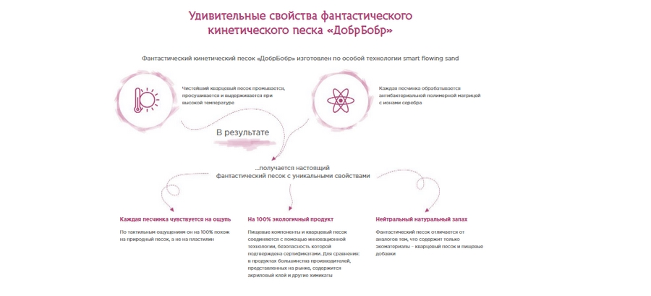
Блок, рассказывающий о продукте, его свойствах и отличиях от аналогов
Лекция 6. Графические изображения. Особенности Web -графики

Как работать с иллюстрациями и создать иллюстративный стиль
Сложно представить современное медиа или блог без фотографий и иллюстраций: мы воспринимаем их быстрее, чем текст. Многие статьи запоминаются нам не заголовком, а своим оформлением. Рассказываем, как начать работать с иллюстрациями и создать иллюстративный стиль для вашего издания или блога.
Как и фотография, иллюстрация помогает изданиям, которые ее умело используют, привлечь внимание читателей. Например, на странице журнала The New Yorker иллюстрации регулярно набирают тысячи «лайков». Иллюстрациями легко делиться, так что вкладываясь в них, вы инвестируете и в рост вашего проекта.

01. Оформляйте иллюстрациями тексты на абстрактные темы
Например, колонки на общественно-политические темы. Кроме того, иллюстрации хороши в тех случаях, когда нужно подчеркнуть эмоциональную составляющую текста или когда затрагиваемая тема слишком тяжела (например, в статье про насилие). В некоторых случаях уместны карикатуры (некоторые политические темы) или комиксы (описание процесса). Вы можете использовать иллюстрации, когда у вас нет возможности сделать съемку. Например, иногда удобнее нарисовать героя интервью, а не фотографировать его — газета Financial Times сделала иллюстрации важной частью рубрики Lunch with the FT.

02. Опишите ваш иллюстративный стиль при работе художниками-фрилансерами
Как и в случае с фотостилем, здесь нужно учесть много технических моментов: толщину линии, технику, размер и т. д. Кроме того, нужно определиться со стилистикой: пинап, точечная иллюстрация, живопись и т. д. Чтобы найти подходящий для вашего издания стиль, собирайте референсы. Мы советуем делать мудборды, а потом добавлять в них свои картинки, чтобы понять, как должна выглядеть рубрика или издание в целом.

03. Экспериментируйте с разными типами иллюстраций
Например, некоторые задачи можно решить с помощью простейших векторных пиктографических иконок. Их легко нарисовать, и они спасут ситуацию, когда нужно быстро выпустить новость и нет времени и/или бюджета на съемку или полноценную иллюстрацию. Можно найти пиктограмму в одном из онлайн-архивов и быстро опубликовать материал.

04. Составляйте подробные брифы для иллюстраторов
Расскажите художнику о визуальном стиле издания в целом, объясните, какие эмоции должна вызывать его работа, покажите референсы и отправьте весь текст статьи (можно до финального редактирования).

05. Следите за визуальным стилем похожих изданий, сохраняйте и анализируйте понравившиеся работы
Подпишитесь на специализированные блоги (например, It’s Nice That) и любимых иллюстраторов на Dribble, Behance и Pinterest. В Instagram можно искать интересные работы по тегу #illustration и подписаться на нескольких иллюстраторов, а потом смотреть, за кем они следят.

06. Иллюстрации на обложке должны поддерживать архетипы или ломать их
Иллюстрации на обложке должны поддерживать архетипы или ломать их. Старайтесь, чтобы смысл больших иллюстраций был понятен без текста. Маленькие картинки могут использоваться для перехода между разными частями текста.

07. Следите за тем, где стоит размещать иллюстрации в тексте
Если вы заказали только одну иллюстрацию для текста, она должна стоять в начале и максимально полно передавать его тему. Если иллюстраций несколько, их стоит поставить так, чтобы они дополняли соответствующие части текста. Не стоит публиковать несколько иллюстраций подряд. Найдите правильный ритм. Не ограничивайте себя одним стилем или типом визуальной информации: добавьте в текст инфографику, карты и схемы, если это необходимо.

08. Не бойтесь экспериментировать
Когда вы только начинаете, у вас наверняка нет бюджета на гонорары внештатным специалистам. Даже если вы не всегда можете снять репортаж или нарисовать иллюстрацию, есть много способов дополнить статью. Превратите фотографию в иллюстрацию с помощью приложения (например, Prisma) или найдите картинку в базе иллюстраций.

09. Иллюстрации распределены по материалу равномерно
Старайтесь использовать изображения и другие визуальные акценты через каждые 75-100 слов — есть исследование, согласно которому это увеличивает количество лайков и «расшаров» в соцсетях. В статье про управление удаленными командами в качестве визуальных акцентов мы используем иллюстрации и фактоиды:

10. Границы изображений не сливаются с фоном
Если части изображения или скриншота совпадают с цветом фона, это выглядит неаккуратно. Сделайте рамку или подчеркните края фотографий там, где они сливаются с фоном и образуют «дырки» в композиции.

11. Все изображения одного размера
Если иллюстрируете материал фотографиями, иллюстрациями, скриншотами, используйте изображения одинаковых размеров.

Лекция 6. Цели, функции, аудитория web-сайта. Элементы web-страницы

Основные разделы web-сайта. Логическая и физическая структуры
Общее количество web-страниц сайта должно быть не менее десяти.
Пользователь должен легко понимать структуру сайта по его меню, а инструменты навигации сайта должны быть понятны.
Логическая и физическая структуры изображаются в виде блок-схем. Схемы должны быть оформлены аккуратно в графическом редакторе или от руки с использованием чертежных инструментов (рисунок 1).
Стандартные элементы web-страницы
Любая web-страница содержит определенный набор стандартных элементов, являющихся обязательными компонентами каждого ресурса Интернета. Безусловно, ассортимент и количество подобных объектов могут варьироваться в зависимости от тематической направленности сайта, объема опубликованных на нем материалов, а также от целей и задач, которые ставит перед собой создатель данного ресурса. Компоновка таких элементов, проектирование их взаимного расположения и составляет одну из главных задач web-мастера.
Первым элементом web-страницы, который нам предстоит рассмотреть, является ее заголовок. Он может быть выполнен как в текстовом, так и в графическом варианте, однако и в том и в другом случае он должен располагаться в верхней части документа. Иногда с заголовком совмещают меню выбора кодировки кириллицы и кнопки для перехода с русскоязычной на англоязычную версию сайта, если данный web-ресурс представлен на двух языках. Непосредственно подзаголовком документа, как правило, располагается пространство, отведенное для размещения рекламного баннера. Включение баннера именно в верхнюю часть web-страницы в большинстве случаев является обязательным условием регистрации сайта в службах баннерного обмена - системах, рекламирующих созданный вами ресурс в обмен на показ на страницах вашего сайта рекламы других участников баннерообменной сети. Стандартный размер баннеров, публикуемых под заголовком документа, составляет обычно 468x60 точек. Если вы используете статический принцип компоновки страницы, ширина заголовка вашего документа будет составлять приблизительно 640 пикселов: это значение обусловлено, прежде всего, необходимостью обеспечить корректное отображение документа на мониторах с экранным разрешением 640x480 точек и избежать появления горизонтально полосы прокрутки, затрудняющей его просмотр. Очевидно, что ширина баннера в этом случае будет значительно меньше ширины заголовка, благодаря чему в той части страницы, где вы планируете отвести место под рекламу, образуется незанятое пространство, которое можно заполнить логотипом компании-владельца данного сайта или ссылкой на сервер, осуществляющий web-хостинг. Разумеется, логотип необходим далеко не всегда: как правило, он включается в состав web-страницы лишь в случае, если сайт имеет коммерческую направленность.
Основную часть документа занимает так называемое текстовое поле - участок, где и размещается смысловое наполнение страницы: содержательный информационный текст и иллюстрации. Перечисленные элементы еще называют "контент" (от англ, content - содержание). Расположение текстового поля зависит в первую очередь от того, каким образом web-дизайнер разместит остальные элементы документа.
Следующей обязательной составляющей частью web-страницы являются элементы навигации - гиперссылки, связывающие данный документ с другими разделами сайта. Элементы навигации могут быть выполнены в виде текстовых строк, графических объектов, то есть кнопок, либо активных компонентов, например Java-апплетов. Последние представляют собой те же кнопки, которые, в отличие от своих "традиционных" сестер, умеют реагировать на движения мыши, выполняя при наведении на них курсора какие-либо несложные действия (включение подсветки, создание эффекта "нажатия", изменение формы и т. д.). Как я уже упоминал в разделе "Основные "постулаты" web-дизайна", располагать элементы навигации следует таким образом, чтобы они всегда были "на виду", "под рукой", то есть так, чтобы пользователю не приходилось "отматывать" страницу назад, если текстовое поле занимает по высоте несколько физических экранов, после чего подолгу искать ссылки на другие разделы. Наиболее устоявшимся подходом является размещение элементов навигации у левой границы страницы.
В нижней части документа принято публиковать информацию о разработчиках сайта и адрес электронной почты, по которому посетители ресурса могут направить владельцам странички свои отклики, предложения и пожелания. Если web-страница является стартовым документом, в нижней ее части также размещают счетчик посещений - небольшой сценарий, вызывающий установленный на сервере CGI-скрипт, который фиксирует каждое открытие документа в броузере пользователей, изменяя значение индикатора счетчика. Благодаря этому web-мастер без труда определит количество посетителей, навестивших его страничку в течение какого-либо времени. Отмечу, что счетчик посещений устанавливается только на первой странице, вызываемой при обращении к сайту, в остальных документах ресурса он отсутствует. Не рекомендуется также размещать на одной странице несколько разных счетчиков.
Итак, мы разобрали все основные компоненты web-страницы и их возможное расположение относительно друг друга. Пример компоновки сайта, содержащего полный набор описанных выше составляющих, показан на рис. 3.3. В нем выбрано позиционирование элементов навигации по левой границе документа.

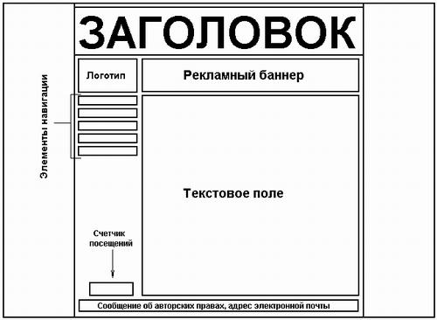

Рисунок 1 – Пример компоновки web-страницы с левым позиционированием элементов навигации

На практике часто встречаются web-сайты, в дизайне которых элементы навигации позиционированы по правой границе экрана. В этом случае текстовое поле смещается налево, остальные компоненты документа располагаются, исходя из принципа максимальной эстетичности их сочетания. Пример такого исполнения сайта показан на рис. 3.4.

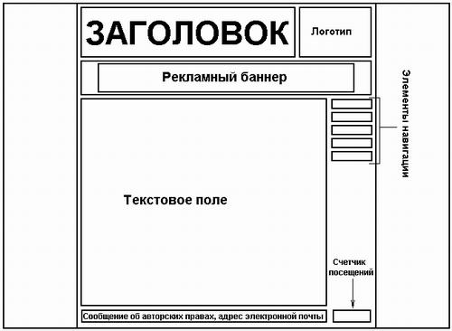

Рисунок 2 – Пример компоновки web-страницы с правым позиционированием элементов навигации

Как видно из рисунка, логотип в этом случае помещен на один уровень с заголовком документа, а рекламный баннер позиционирован относительно центра страницы. При таком подходе рекомендуется выдерживать графическое оформление заголовка, логотипа и поля для размещения рекламы в едином цветовом и художественном стиле - тогда несимметричность положения данных объектов будет не столь очевидна и не станет "резать глаз" сторонникам строгой, "табличной" эстетики дизайна.
Элементы навигации можно разместить не только вблизи правой и левой границ страницы, но и в верхней части документа. Такой вариант компоновки наиболее подходит, на мой взгляд, при создании домашних страничек: в этом случае все объекты страницы гармонично "вписываются" в заданную ширину невидимой таблицы, при этом подготовка самой таблицы значительно упрощается. Единственным недостатком подобного подхода является необходимость продублировать элементы навигации в нижней части документа, поскольку при вертикальной прокрутке страницы они исчезают за верхней границей экрана, и, чтобы добраться до них, пользователю придется "отматывать" экран назад, что, согласитесь, весьма неудобно. Пример оформления страницы с верхним расположением элементов навигации показан на рис. 3.5.

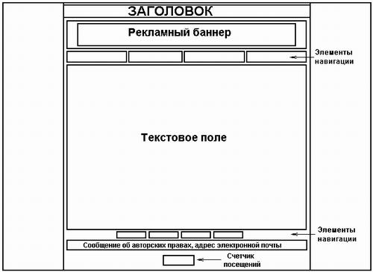

Рисунок 3 – Пример компоновки web-страницы с верхним позиционированием элементов навигации

Безусловно, все, что было сказано в данном разделе, является не панацеей, а руководством к действию. Я пытаюсь изложить лишь общие принципы, которые применяются при компоновке структуры сайта, окончательное же решение всегда остается за web-мастером. В конечном счете, какой бы дизайн вы не заложили в основу своего будущего проекта, результат ваших трудов все равно будет правильным: в Интернете нет ни цензуры, ни каких-либо регламентов, загоняющих создателя сайта в те или иные жесткие рамки. Примером дизайнерского решения, не попадающим ни в одну из указанных выше категорий, может служить так называемая смешанная компоновка, примерная схема которой приведена на рис. 3.6.
Как видно из рисунка, в данном примере часть управляющих элементов встроена непосредственно в заголовок страницы - речь идет о кнопках переключения между русской и английской версиями сайта, а также о кнопках навигации: это может быть ссылка на адрес электронной почты создателей ресурса, продублированная в нижней части документа, и ссылка на один из тематических разделов, например, страницу новостей. Основной блок элементов навигации позиционирован относительно левой границы документа, однако меню выбора кодировки кириллицы расположено непосредственно под рекламным баннером в верхней части страницы. Текстовое поле разделено на две несимметричные колонки, причем в правой размещены краткие анонсы составляющих ресурс тематических рубрик, включая ссылки на эти разделы.
Очевидно, что вариантов "смешанной компоновки" web-страницы может быть великое множество: конкретные решения зависят от количества составляющих ресурс разделов, объема подготовленного для размещения на сайте текста и, наконец, от фантазии самого дизайнера. Важно лишь, чтобы внешний вид сайта не вызывал нареканий у посетителей. В конце концов, только вы как разработчик, вы и никто другой, вправе проявить все свои способности и таланты и скомпоновать страницу по собственному вкусу. Создатели некоторых домашних страничек, не мучаясь сомнениями, размещают счетчик посещений в верхнем правом углу документа, название сайта пишут мелким убористым шрифтом и публикуют его под рекламным баннером, а элементы навигации почему-то неожиданно обнаруживаются прямо в середине текстового блока, между рассказом о себе и фотографиями любимой собаки автора проекта. На вкус и цвет, как говорится, товарищей нет. Но лично мне эта болезнь кажется неизлечимой.

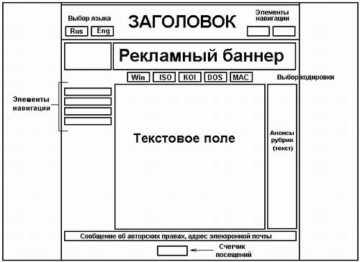
Рисунок 4 – Пример «смешанной» компоновки web-страницы

